校園安全維護工作自主檢核表（附件1）
填報步驟
- 登入花蓮縣防災教育深耕網
- 點選 校舍安全檢核
- 年度→選104
- 類別→選 例行性回報
- 執行月份→選8月
- 檢和結果→選 完全符合 或 不完全符合
- 點選 →送出
- 接著上傳檔案【看下一張圖示】

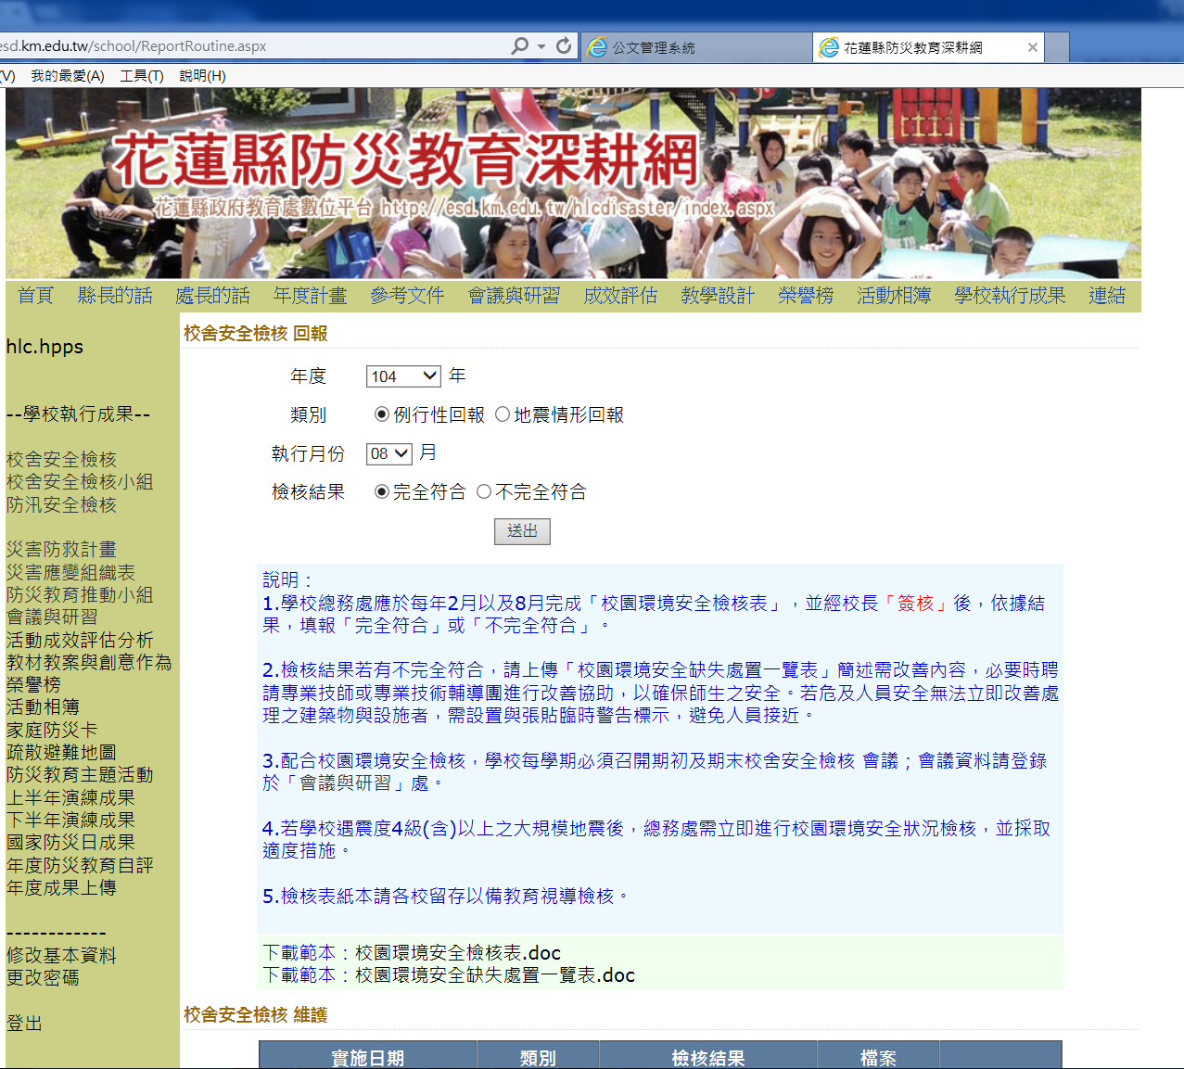

- 點選 校舍安全檢核小組
- 年度→選104
- 檔案→選 瀏覽 –找到您的檔案
- 點選 →上傳檔案
- 這樣並不會把校舍安全檢核小組的檔案蓋掉 會多點呈現
- 表件需核章再掃瞄上傳喔！！
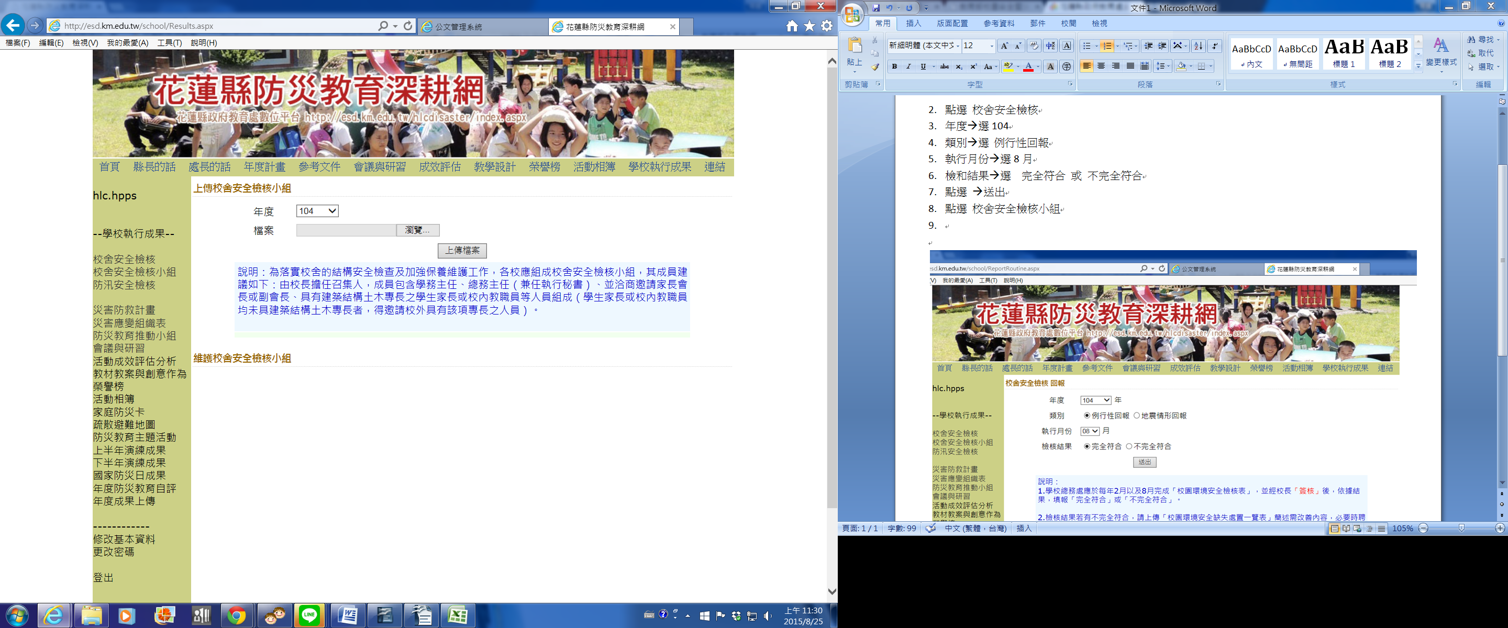

附件1
國民中、小學執行校園安全維護工作自主檢核表(範本)
校名：
檢核日期：
項目 | 檢核內容 | 參考指標 | 是 | 否(待改善) | 改善措施
 |  |  |  |  | 所見事實及  改進意見 | 預定  完成期程
自我防護與保護 | 是否運用集會與課堂時機向師生宣導自我保護及被害預防觀念? | 每月至少1次
自我防護與保護 | 是否針對教職同仁辦理有關學生安全保護措施教育訓練? | 每學年至少1次
自我防護與保護 | 是否邀請警政單位辦理校園安全相關講座或研習活動？ | 每學年至少1次
自我防護與保護 | 是否由師生共同參與繪製並滾動修正校區安全地圖，規劃安全走廊，以及校園與週邊(社區)熱點地圖公告並宣導，逐年減少校園危險死角? | 每學年至少1次
自我防護與保護 | （依實況自行增列）
警監系統 | 是否針對校園安全疑慮處所，評估裝設監視（攝錄）系統（器材）及緊急求助設施（備）? | 1.校園各進出口設置監視鏡頭至少2具。  2.各建築物主要出入口設置監視鏡頭至少2具。  3.各女生廁所設置緊急求助鈴至少1具。
警監系統 | 探照燈（夜間照明設備）、安全死角緊急求救鈴設置及校區播音系統是否定期檢查? | 每學期至少1次
警監系統 | 校園偏僻及陰暗處所是否設置照明或感應設備? | 各處所設置照明或感應設備至少1具
警監系統 | （依實況自行增列）
人車（門禁）管制 | 是否訂定門禁管理作業流程？
人車（門禁）管制 | 是否對進出校園車輛實施辨識、查證作為? | -
人車（門禁）管制 | 是否對進出學校（含會客家長）人員簽名、配戴證件（或其他識別）實施查證作為? | -
人車（門禁）管制 | 是否訂定洽公（訪客）人員之引導（接待）作業流程? | -
人車（門禁）管制 | 是否設置明亮、顯著可透視之會客地點? | 至少一處
人車（門禁）管制 | 學生離校時是否實施查驗與事後查證（假單、家長身分確認）? | -
人車（門禁）管制 | （依實況自行增列）
安全巡查 | 是否排定警衛、保全人員巡查(邏)時段、區域及路線？ | 每日至少2次
安全巡查 | 警衛（保全人員）支援負責校安工作之教職人員巡堂（查）任務是否彌補無教職人員巡查之時段? | -
安全巡查 | 是否排定教職人員巡堂（查）時間、區域及路線? | 每日至少2次
安全巡查 | 施工處所是否設置警示及防護措施並實施巡查(無施工處所免檢核)? | 每日至少2次
安全巡查 | （依實況自行增列）
聯繫合作 | 是否依「維護校園安全支援協定書」，與轄區警政單位建立聯繫合作與通報機制之「標準作業程序」? | -
聯繫合作 | 是否邀請轄區派出所到校協助實施校園安全環境檢測評估 | 每學期至少1次
聯繫合作 | 是否協調警政、消防、社政及衛政等單位，建置緊急聯繫網絡？ | -
聯繫合作 | （依實況自行增列）
緊急應變 | 是否訂定校園安全維護工作短、中、長程計畫? | -
緊急應變 | 是否成立緊急應變小組? | -
緊急應變 | 緊急應變小組是否指定專責單位統籌掌握、處置、協調及擔任聯繫窗口？ | -
緊急應變 | 是否依據實況設計人為災害情境（腳本）並實施演練，檢視修訂學校緊急應變機制? | 每學年至少1次
緊急應變 | 是否指定專責新聞發言人? | -
緊急應變 | 校安相關業務人員是否熟悉通報系統作業流程，以及辦理在職訓練? | 每學期至少1次
緊急應變 | 是否建立家長（或鄰、里長）聯繫網絡（名冊）? | -
緊急應變 | （依實況自行增列）
課前（後)照顧 | 學校是否針訂定課前（後）照顧應注意事項，以及教職同仁教育訓練辦理情形? | 每學年至少1次
課前（後)照顧 | 是否具體規劃對提前到校學生管制與照顧作為? | 每學期至少1次
課前（後)照顧 | 是否對參加校外課後照顧之人員加以掌握與聯繫? | 每學期至少1次
課前（後)照顧 | 是否具體規劃對校內自習（學習、參與社團）學生加以管制與照顧? | 每學期至少1次
課前（後)照顧 | 是否邀集學校與課後照顧單位（如安親班、補習班）代表召開座談會，並建立聯繫機制? | 每學期至少1次
課前（後)照顧 | 是否透過家長聯繫函、班親會等轉達家長，有關學校與課後照顧機關對學生接送方式及流程? | 每學期至少1次
課前（後)照顧 | （依實況自行增列）
承辦人： 業務主管： 校長：
備註：
1.每學期（開學前）應辦理檢核1次，並不定期依狀況（環境）變化重新檢核。
2.各縣（市）政府及學校得視地理環境人文特性需要，自行增加檢核項目。
3.列入待改善項目，縣（市）政府應定期辦理追蹤管考改善。

